永 基 物 业
2017年第10期
（总第68期）
无锡永基物业股份有限公司办公室编 2017年10月30日
本 期 导 读
【永基动态】
- 扬帆竞航续写新篇章
- 举国欢腾 喜迎国庆
- 拾金不昧好员工
- 绿色出行，文明出行
- 电气及线路专项检查总结
- 落客平台阴沟清理
- 公司安全委员会下发《关于加强安全生产工作的通知》
- 冬季物业管理服务中应注意的几个问题
【永基动态】
扬帆竞航续写新篇章
——学习十九大精神几点感想


党的十九大会议已圆满结束了，十九大她标定了一座里程碑。中国站在了一个新的历史方位。奔涌向前的长河，每一段都会流经不同的风景，有激流险滩，也有高峡平湖。今天，这条长河的水面更加开阔壮丽，我们感受到了十九大所传递的核心信息：中国正处于伟大历史转折点，这种内心的感知，让我们变得更为自信起来，新时代、新气象、新时代鼓荡的风帆，让人精神振奋，激情满怀。我们要以“永不懈怠的精神状态”、“一往无前的奋斗姿态”投身到中国特色社会主义新时代建设中去。结合我们自身的实际工作，更需要目光坚毅向前方，勇于变革，勇于创新，永不僵化、永不停滞，去创造新时代的万千气象。

（品质部 郁新民）
举国欢腾 喜迎国庆
10月1日是中国的国庆日，中国人民在中国共产党的领导下，取得了人民革命的伟大胜利。1949年的10月1日，在首都北京天安门广场举行了开国大典，标志着新中国的建立。
为了迎接这举国欢庆的日子，博物院在南北大门口挂起了大红的灯笼，院内摆上了粉嫩的鲜花盆景，让进入博物院的游客深刻感觉到浓浓的节日氛围。传统、创新、亲子一直是“我们的节日”的重要特色，适逢今年国庆、中秋相聚，为配合节日气氛，博物院大厅分别举行了《放飞中国梦的热气球——手工体验活动》《沉钩摇兔影，玉轮话团圆——手作玉兔灯笼活动》现场气氛热烈，场面异常火爆，吸引了无数家长孩子们的参加。热气球代表童真和希望，美丽气球承载着梦想，承载着孩子们心中的祝福。在这喜庆的日子里，拿着亲手做的气球，放飞对祖国的美好祝福，是一件多么有意义的事。
我部门员工在这喜庆的节日里依然坚守在各自的岗位上，仪容整齐，仪态大方，彬彬有礼的为到来的游客提供服务和帮助，配合着院方活动，让到来的游客身处在节日的欢乐海洋中。我安全服务部员工王丽瑶中秋节当天在东二展厅内捡到钱包一个，内有身体证、银行卡、门禁卡、现金若干。等待两天无人领取，遂交到警察手里。对我部门员工有着如此优良的品德，我心生感动，也希望有更多的好人好事涌现。让我们能在良好的工作氛围里，认真的工作，开心的生活！
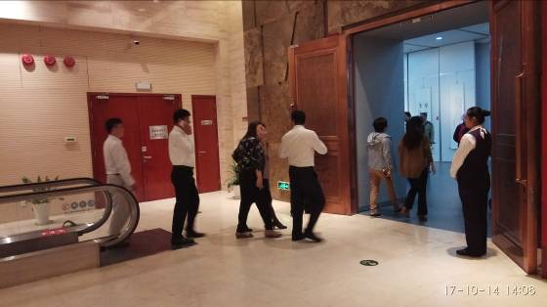
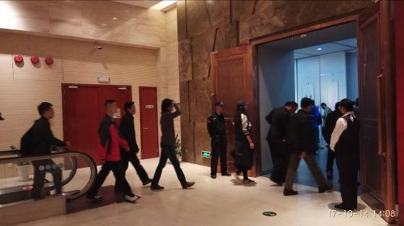

（博物院 李清云）
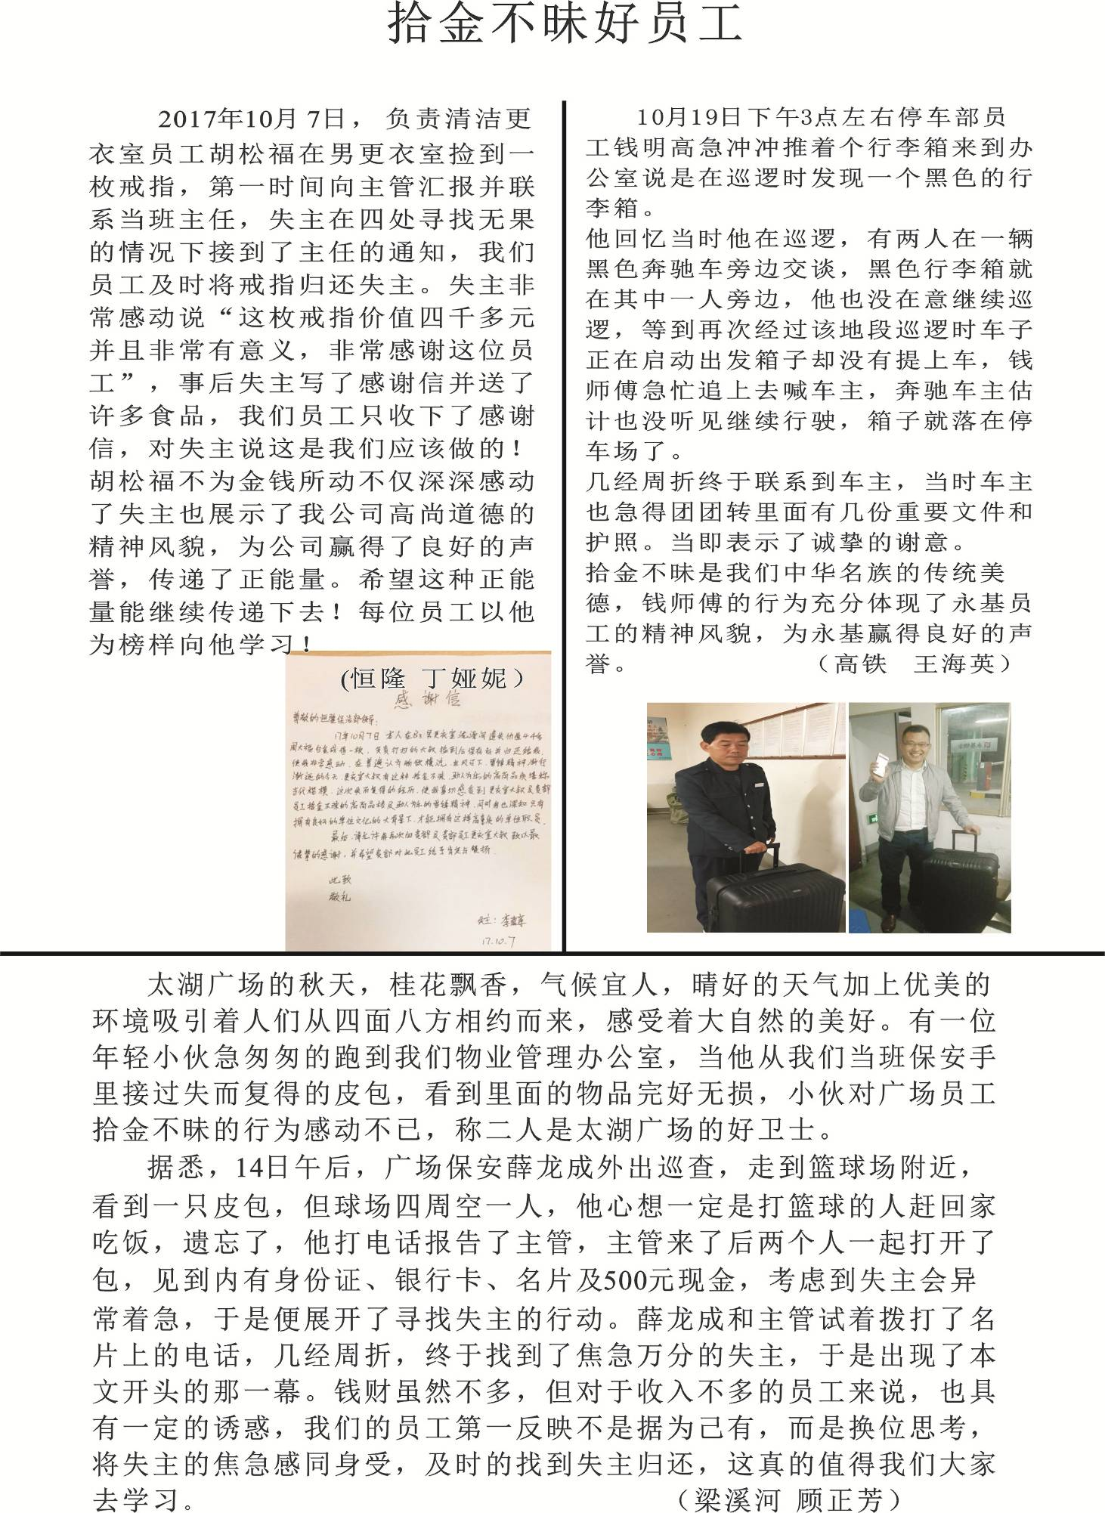
绿色出行，文明出行

随着国民倡导绿色出行，如今地铁不断受到人们的青睐，选择地铁的人们也越来越多，无锡东站作为地铁的站点，人流量随之越来越大，而非机动车也随之变得越来越多，由于非机动车停放点较偏，部分市民选择就近的马路边停放，停车点不断被开辟出来，不仅影响交通也影响了市容。为了确保我项目管理区域的停车秩序，联合物管办共同解决停车事宜，通过对隔离区的外扩及人员引导，目前非机动车已基本有序停放至停车点。
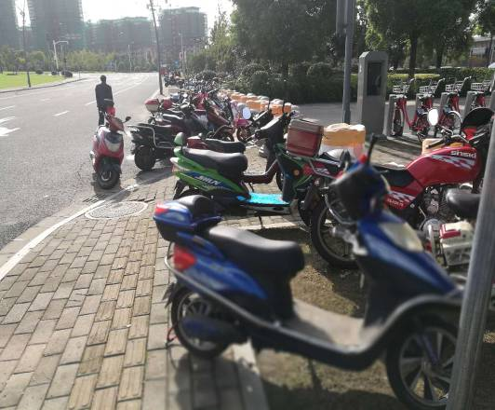

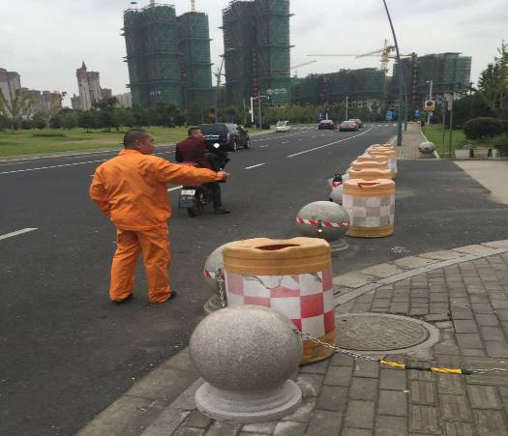
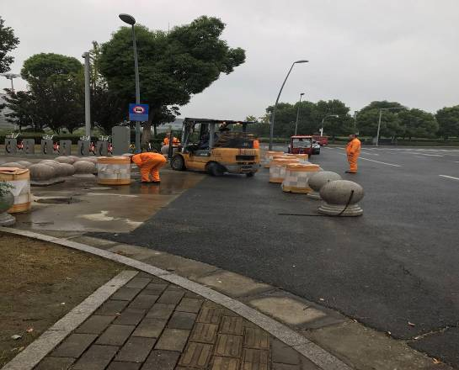

（高铁 高君）
电气及线路专项检查总结
为配合博物院贯彻落实安全工作，我物业工程部对全院电气及线路安全进行检查，以确保各类电气及线路都能正常运行，无安全隐患。按照计划已完成全院检查，现将检查情况汇报如下：
一、 电气设施设备的保养、检查及整改
1、根据年度保养计划要求，每月对各类控制柜内电气、开关进行清洁，螺丝紧固，双电源转换开关的电源及开关测试，绝缘阻值测量，一切正常。
2、高压变电所直流屏显示故障，我物业及时联系专业人员对直流屏进行检测并修复，现已正常运行。
3、五楼中区强电间异响声过大，经检查发现为该区域的消防双电源转换开关触点接触不良，立即更换同型号的双电源转换开关，现已恢复正常。
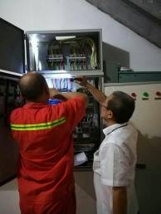
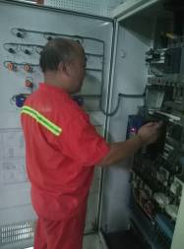
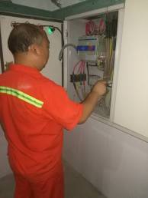
强电间动力柜检查 空调机组控制柜检查 更换中区五楼转换开关

- 顶部线路检查已整改部分
6-9月我物业对博物院内顶部线路进行了细致的专项检查，并整改电源线线头外露，220V电压未做绝缘保护现象，约80余处；整改电源线穿管不规范及电源线线头绝缘处理不规范现象，约150余处。对于博物院早期施工方不规范施工造成的无法整改问题，我们进行了汇总并提出了整改建议供院方参考。
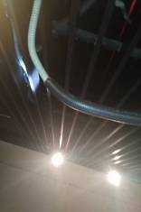
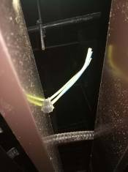
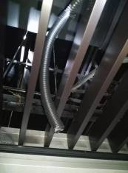
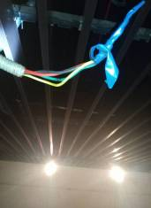
电源线未做绝缘保护前 电源线整改后 套管及绝缘不到位前 电源线整改后

（博物院 陈小楼）
落客平台阴沟清理
南北落客平台是整个东站车流量人流量最多的地方，为了保持环境的整洁除了平时的日常保洁还需要我们时不时进行一下其他特殊保洁，例如南北两条阴沟的清理。阴沟里有平时旅客随手扔下的生活垃圾还有水沟里形成的绿苔，保洁师傅下去打捞的时候必须穿上长筒靴，配合网兜和火钳一步步的打捞，别看就南北两条，清理下来也需要不少时间，打捞结束装满了一大桶，需要两个保洁才能拉得动。为了让东站能以更好的面貌迎接每一个旅客，保洁们都付出了辛勤的汗水。
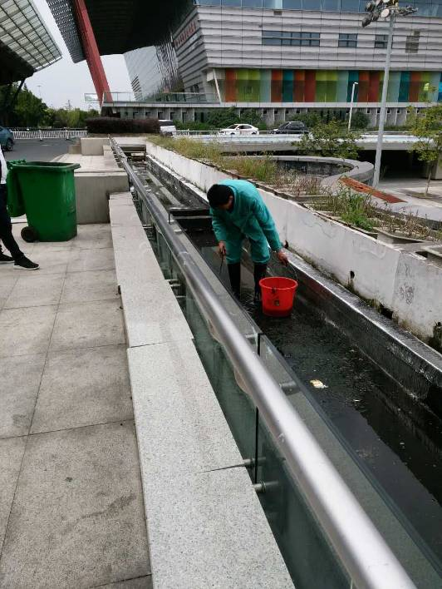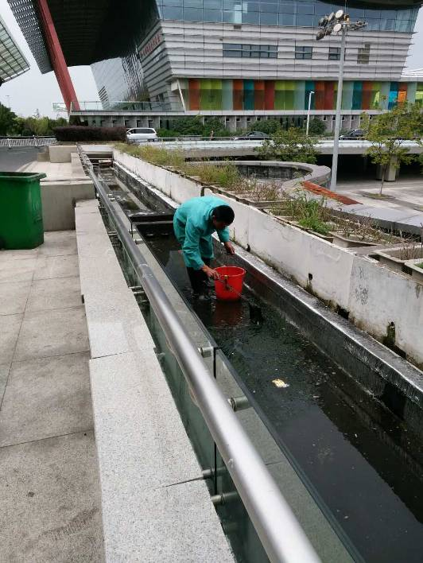
（高铁 杨钰芳）
公司安全委员会下发《关于加强安全生产工作的通知》

秋冬季节来临，气候干燥，易出现强风、浓雾、冰冻等恶劣天气，给安全生产带来一定的影响。加之临近岁末，元旦、春节两大节日接踵而至，工作中易产生懈怠心理，加大了各类安全事故多发风险。为此，公司安全委员会精心策划、积极部署，及时下发了《关于加强安全生产工作的通知》，要求各部室、项目管理处及分公司提高安全生产意识，切实做好今冬明春的安全生产工作，坚决遏制各类事故的发生。
《通知》重点强调了如下内容。
一、明确各部室、项目管理处、分公司负责人是安全生产第一责任人，对本项目工作范围内的安全生产负主要责任；
二、提高安全生产意识，加强对员工安全生产宣传教育；
三、预防为主。加强防火、防爆、防冻保暖等预防工作。
四、品质部为安全生产扎口部门，负责对各责任单位安全生产工作进行不定期的监督和抽查。

（公司品质部）

冬季物业管理服务中应注意的几个问题
一、防冻
冬季的到来，物业管理服务企业首先要做的是防冻。一般来讲，应注意空置房屋、共用设施、设备以及楼道保温等三个方面。
1、空置房屋的防冻
（1）物业管理服务企业负责看护的空置房屋的防冻。一些开发商出于对物业管理服务企业的信任和减少看护房屋的麻烦，将没售出或已售出但没办理入住的房屋（特别是商业网点），交给物业管理服务企业看护。对于这类房屋，应采取如下措施避免上、下水管线受冻出现渗漏跑水现象
防冻措施：
① 加强室内防寒保温。对空置房屋的外门窗（包括阳台门窗）进行检查，缺失的玻璃应补安，确保门窗关闭严实。必要时还应将上、下水管线用岩棉等保温材料进行保温，对关闭不严的门窗用草垫子、棉门帘进行封档。不供暖的空置商业网点，全楼的上、下水主管线都在其室内，一旦发生冻害，受影响的就是全楼的住（用）户。历年此类事故已屡见不鲜。因此，物业管理服务企业不能忽视防寒保温，不要舍不得防寒保温的投入。
② 建立空房巡视制度。设专人对空置房屋进行巡视，一般要求三天巡视一次，最长时间也应一周巡视一次。三九严寒时对重点房屋（如有共用设施的空置商业网点）应一天巡视一次，发现问题及时报告并及时解决。
③ 建立应急机制。入冬前制定出切实可行的应急预案，组建应急维修队，准备应急物资材料。无论是夜晚还是节假日，接到应急报告，相关人员能及时赶到现场，尽快解决发生的问题。真正做到应急不慌，处理得当，修缮及时，避免损失。
（2）开发商空置房屋的防冻。由于销售或其他原因，没有入住的空置房屋，由开发商负责看护。开发商注重的是空置房屋及设施设备是否丢失，物业管理服务企业则注意的是这些空置房屋不要给他人的权益带来损害。所以，物业管理服务企业在入冬前应该与开发商进行沟通协商，确定这些空置房屋冬季看护巡视办法以及发生应急事件的处理方案。明确双方处理空置房屋应急事件的负责人和联系办法，建立日常空置房屋看护巡视的双方联系制度。要确保空置房屋情况清楚，双方应急方案明确，互相联系沟通及时，应急处理实施快捷。
（3）业主空置房屋的防冻。无论什么档次的小区，业主空置房屋的现象都普遍存在。这些空置房屋的业主，大部分缺乏对冬季防冻重要性的认识，疏于对空置房屋的适时查看，同时又不愿意将自己相关信息告知小区物业管理服务处或相邻业主，致使发生应急事件时联系不到空置房屋的业主。每年冬季空置房屋发水（暖气管或上、下水管冻裂等）而找不到业主的事情都时有发生，给相邻业主带来了较大损害。对这样的空置房屋，物业管理服务企业在入冬前应积极主动找空置房屋的业主，沟通协商冬季如何对空置房屋进行查看，建议业主对上、下水管线等采取保温措施，确定突发事件的应急解决方案，互相交换联系办法。同时向业主告知空置房屋一旦发生突发事件，给他人带来损害时他应该承担的责任。如果空置房屋内没有贵重物品，物业管理服务企业也可以收存业主的房门钥匙（需要专人保管），以备突发事件时使用。
2、共用设施、设备的防冻。
进入冬季后，小区内共用设施设备也应该做好保温防冻措施。上、下水管线、消防设施等大多在楼道内或房屋地下室内，隆冬时节很容易发季冻害：如下水管道冻结造成下水不通，消防温感报警器冻裂造成漏水等现象，很多小区都曾发生。因此，物业管理服务企业要对这些共用设施、设备进行保温。保温方法可用珍珠岩砌块围护或橡胶管、岩棉、棕麻缠绑等。必要时，还可在地下室（或地下停车场）入口处安装热风幕设施。这些保温措施都是一次投入多年受益。
3、楼道保温应引起足够的重视。
入冬前应将楼道门窗关闭严实，缺损玻璃及时补安。屋面出入口也要封闭严实，必要时可加锁防护。没有闭门器的楼道门应安装门弓子，以达到楼道门自动回关。
二、防漏
冬季共用部位的渗漏主要是屋面和外墙面水落管位置。
1、屋面渗漏的防治。
冬季屋面渗漏的主要部位是女儿墙防水檐下和集中排水的排水口两处位置。究其原因：一是防水檐下卷材粘接不牢有翘起缝隙，在屋面积雪溶化成水超过卷材边缘时，顺着翘起的缝隙向下渗漏；二是排水口是铁板焊制，卷材粘贴在铁板上，冬季寒冷时铁板与卷材膨胀系数不同，容易出现卷材翘起的现象。屋面积雪溶化成水流淌时，顺翘起之处渗漏。另外排水口窄小，防水施工时有一定困难，防水施工人员疏忽不认真操作，也是引起此处冬季渗漏的原因之一。
冬季屋面渗漏防治的主要方法：
① 在入冬前仔细检查女儿墙防水檐下卷材有无翘起缝隙，如发现有缝隙应用防水油膏嵌充，以牢固密实为准；
② 仔细检查排水口铁板与卷材粘贴是否密实到位，如发现不密实或没到位现象应立即用喷灯烘烤或重新粘贴防水卷材；
③ 冬季一旦发生屋面渗漏，要迅速排除屋面积雪和积水（冰），再仔细清理渗漏之处的冰渣水滴，必要时可用喷灯烘干，而后再填嵌防水油膏。
2、外墙面水落管渗漏的防治。
大多屋面都是有组织排水，冬季屋面积雪溶化成水，由屋面排水口流入外墙水落管排出。可是外墻的水落管（特别北外墙面上的水落管）温度很低且又很长，雪水顺水落管流下时就冻结在水落管内壁上，一层复一层逐渐成冰堵住整个水落管，继而膨胀撑破水落管。使得雪水渗漏出来顺外墙面流淌，在夜间寒冷时又冻结在外墙面上。冬季寒冷时外墙面形成冰面层现象随处可见，即是由此而成。
防治水落管渗漏主要方法：
① 在屋面积雪溶化期间，注意及时清扫排出积水，并在临近黑天时，在水落管上部用木棍敲打，将粘结在水落管内壁上的冻层震碎震落，避免冰层越积越厚堵住整个水落管；
② 发现外墙面上有冰层时，要及时将冰层清理。即能避免冰层坠落伤人，也可减轻或避免此处墙面春暖花开时发霉长毛。
三、防滑
冬季，由于天气寒冷，路面有雪有冰非常滑，人员出行有很大不便。如果一不小心摔倒了，容易摔伤，造成安全事故，因此告知业主一些冬季防滑小知识，及时做好温馨提示。
1、人员的防滑：
① 及时清除装置、道路、楼梯、通道上的积雪、结冰。
② 在主要通道上设置防滑设施，如：防滑毯、防滑垫等。
③ 在存在滑到风险的地方，设置安全提示标语。
④ 上下楼梯应扶扶手。
⑤ 冬季雪天出行应穿防滑鞋，在马路人行台阶上行走。
⑥ 雪天步行速度不要太快，步幅要小，双手不要揣在兜里，因为上臂来回摆动能起到平衡作用。
⑦ 如果路上真的不小心突然摔倒，尽量别用手腕去支撑地面，因为这种摔倒姿势最容易造成手臂骨折。一旦摔倒发生骨折，切不可乱揉乱动，以免加重伤情。应用围巾、木板等工具固定好骨折部位，请求他人帮助或报警，尽快送医院治疗。
2、汽车的防滑：
① 防滑链，在轮胎外层套上一层防滑链，就像上面说的在鞋子上套防滑鞋套一样。相对来讲价格比较实惠一些。
② 要是预算允许，可以换雪地轮胎，为了确保您的轮胎在冬季路面保持良好的抓地和操控性能、保证您驾控之旅的安全，更换成冬季轮胎是有必要的。
3、自行车的防滑：
增加车轮与地面的接触面积可防止打滑，提醒业主最好选择较粗的轮胎。车体不要携带过多、过重的物品，骑行过程中，切记不要急刹车，否则会使车轮打滑、失去平衡，雪天出行，还是以慢骑为好。尽量避免急转弯，使自己的重心通过车轴线与地面保持垂直，在道路许可的范围内转弯半径越大越安全。自行车防滑增加车轮与地面的接触面积可防止打滑，因此最好选择较粗的轮胎。车体不要携带过多、过重的物品，骑行过程中，切记不要急刹车，否则会使车轮打滑、失去平衡，雪天出行，还是以慢骑为好。尽量避免急转弯，使自己的重心通过车轴线与地面保持垂直，在道路许可的范围内转弯半径越大越安全。
2017年《永基物业》第10期用稿情况

部 门 | 投稿数 | 用稿数
高 铁 | 3 | 3
博物院 | 2 | 2
梁溪河 | 1 | 1
恒 隆 | 1 | 1
品质部 | 1 | 1
合 计 | 8 | 8
永基物业联系电话：85110038 传真：85755210
电子邮箱：3013781632@qq.com

发：公司总经理、各副总经理、各部室、各项目管理组、各外地分公司、子公司
无锡永基物业股份有限公司办公室 (共印20份)

